**Измерение производительности приложения посредством анализа использования ЦП**

### Шаг 1. Сбор данных профилирования

В начале и в конце функции simplex поставлены точки останова

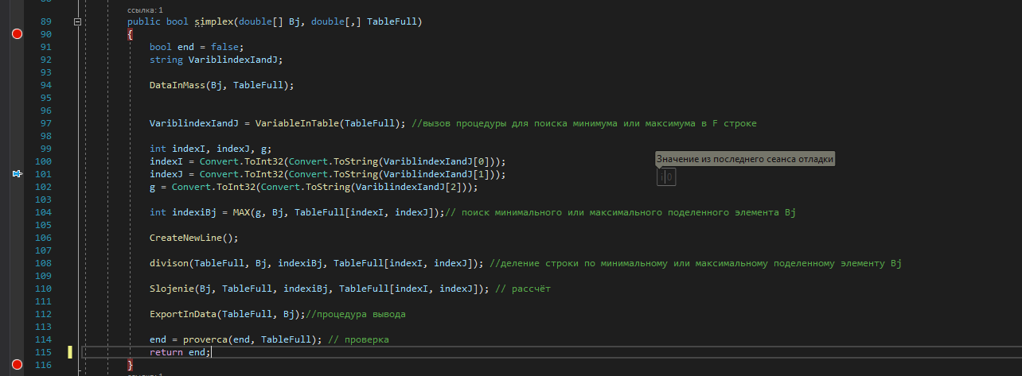

Рис.1.Точки останова

Открыто окно диагностики

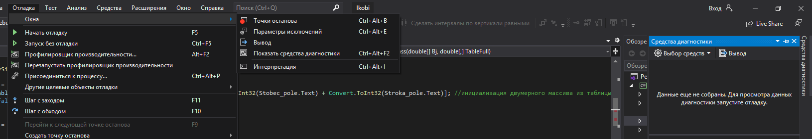

Рис.2.Окно диагностики

Начинаем отладку

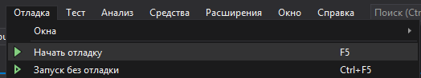

Рис.3.Начало отладки

Сбор данных о загрузке ЦП 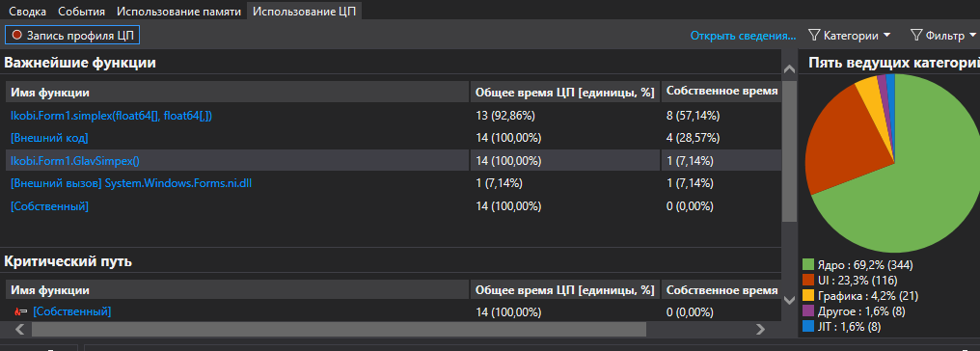

Рис.4.Загрузка ЦП

Загрузка ЦП от первой точки останова до второй точки останова

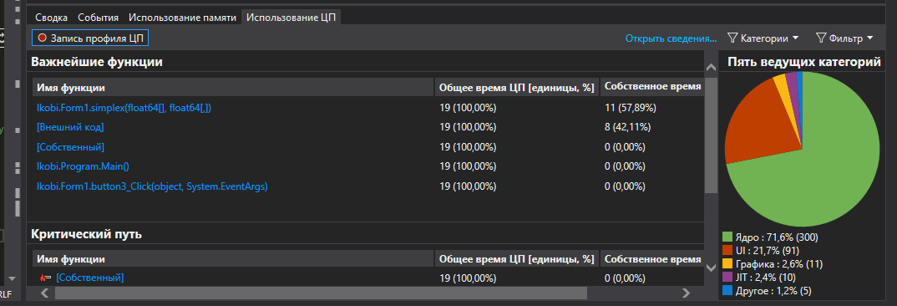

Рис.5.Загрузка ЦП до точки останова

### Шаг 2. Анализ данных о загрузке ЦП

Переход к функции simplex, в представление вызывающий/вызываемый

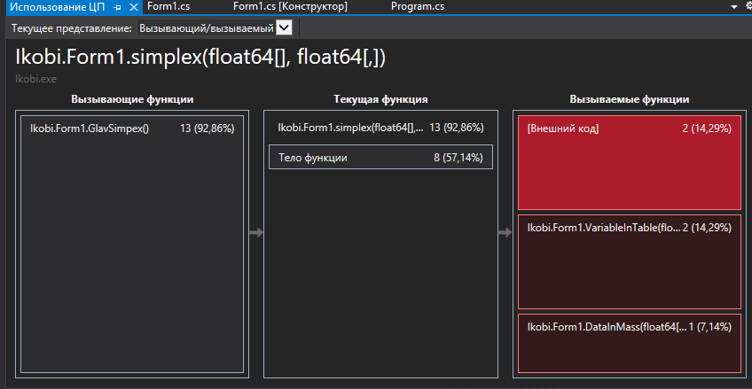

Рис.6.Функции вызывающий/вызываемый

Открываем дерево вызовов

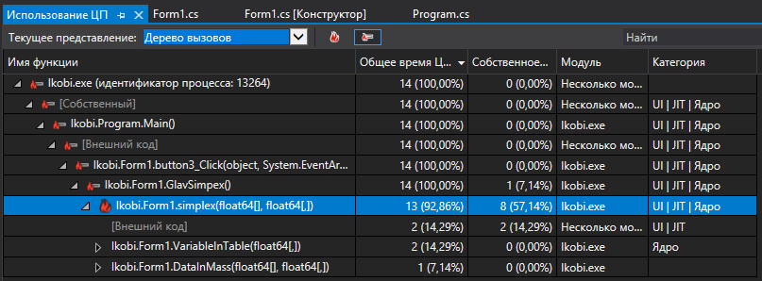

Рис.7.Дерево вызовов

Просмотр внешнего кода

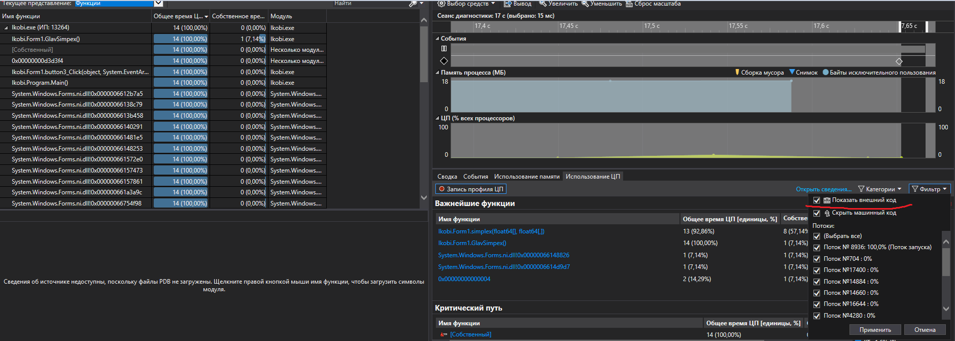

Рис.8.Внешний код